自媒体平台推广

渠道推广（各个新媒体运营的平台）  
以下举例几个目前主流的新媒体平台玩法，大家学习一下，可以直接按照以下图片方案运营

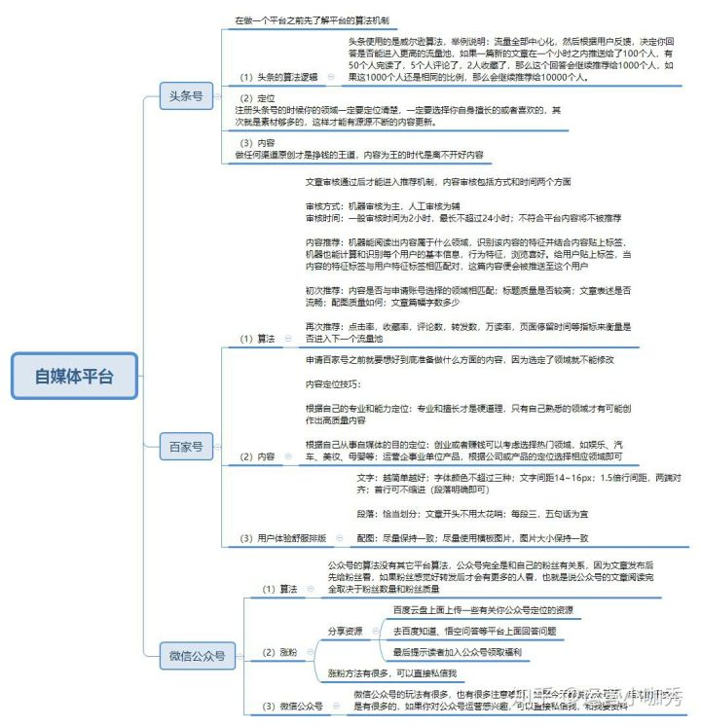  
三、第三阶段：学一些必掌握的工具和运营的辅助工具（为了面试加分）  
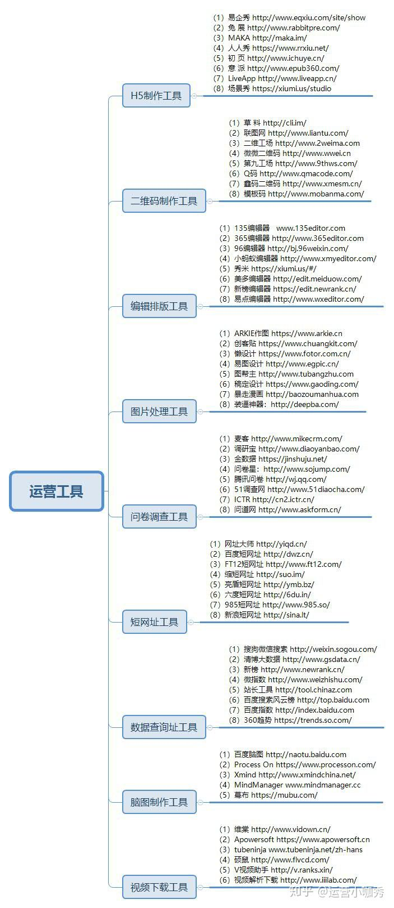  
以上是一些新媒体运营必掌握的工具，下方在分享一些其它必掌握的工具，面试的时候是加分项  
  
视频剪辑：PR，AE；图片处理：PS  
  
 这些软件有时间务必要学会，不管是在面试的时候还是做日常工作中都能起到锦上添花的作用。